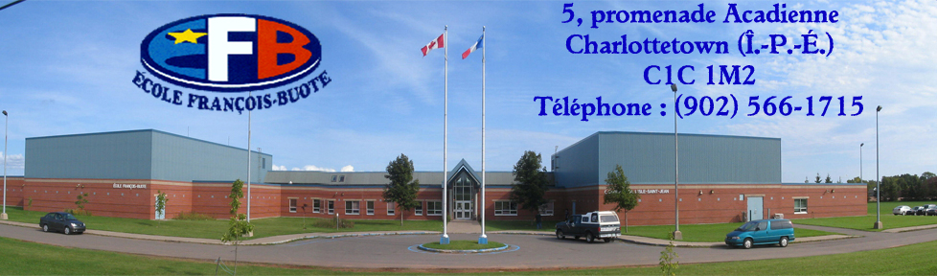

Chers parents/tuteurs,
Voici la liste du matériel scolaire nécessaire pour la 6e année. S’il vous plaît, veuillez vous assurer que votre enfant apporte son matériel dès la première journée de classe et qu’il soit bien identifié avant le début des classes. Comme d’habitude, votre enfant aura besoin d’une paire de chaussures de sport pour l’éducation physique et une paire de chaussures d’intérieur (peuvent être les mêmes).
Liste de fourniture scolaire

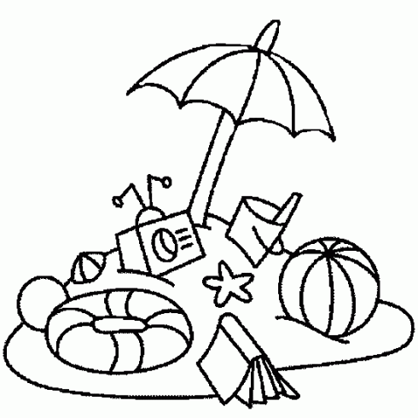
- 8 $ pour l’agenda scolaire, 10$ activités
- 1 gros paquet de feuilles lignées (environ 300 feuilles)
- 20 crayons de plomb HB (ou 1 crayon à mines rechargeable avec mines)
- 1 paquet de crayons de couleur en bois
- 1 paquet de marqueurs
- 2 surligneurs
- 1 stylo rouge, 1 stylo noir
- 1 stylo bleu
- 2 gommes à effacer blanches
- 1 bâton de colle
- 4 cahiers Hilroy (pas de cahiers à spirales S.V.P.)
- 1 règle de 30 centimètres en plastique
- 1 paire de ciseaux
- 1 étui à crayons
- 5 duo-tangs : 1 violet, 1 rouge, 1 bleu, 1 jaune, 1 noir
- 2 rouleaux de ruban adhésif
- 2 grosses boîtes de mouchoirs
- 1 calculatrice de base
- 3 marqueurs pour tableau blanc
- 2 cartables (1 pouce ou 1 pouce et demi)
- 1 ensemble de géométrie
- 1 paquet de feuilles quadrillées
- 1 petit cartable pour le portfolio
- 1 paquet de Post-it
- Ruban correcteur (ex : Liquid Paper)

Je vous souhaite de passer un bel été! Au plaisir de vous rencontrer en septembre ;-)

